Приёмы повышения мотивации на уроках русского языка и литературы через приёмы геймификации.
В настоящее время в современной школе достаточно остро стоит задача повышения эффективности педагогического процесса. Все мы знаем, что школьников нельзя успешно учить, если они относятся к учению и знаниям равнодушно.
Для того чтобы учение проходило не на уровне запоминания, а на уровне активного сознания, учитель должен активно включать в этот процесс учащихся, создавая ситуации решения познавательных задач, энергичного поиска, предположений, рассуждений, ситуаций мыслительного напряжения, противоречивости суждений, организация и ведение учебного процесса в соответствии с возрастными особенностями детей. Школьники младшего и среднего да, наверное, и старшего возраста любят мечтать и играть, разгадывать ребусы, загадки, раскрывать тайны, рисовать, однотипная работа их быстро утомляет. Как же сделать учебный процесс более творческим ?
Геймификация - процесс, направленный на образовательные целевые действия. Игра- инструмент для достижения этих целей.
Орфографическая раскраска- для активизации мозга нужны внешние раздражители, поэтому изучаемый материал нужно «подавать вкусно»
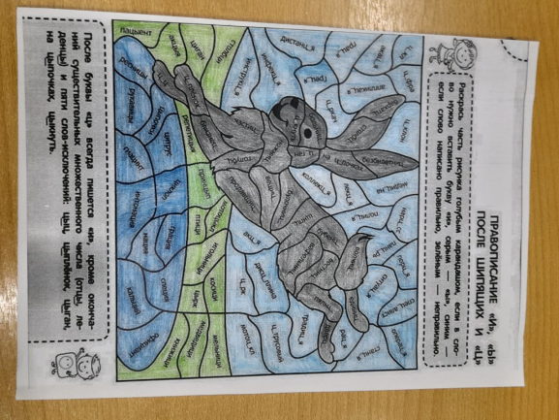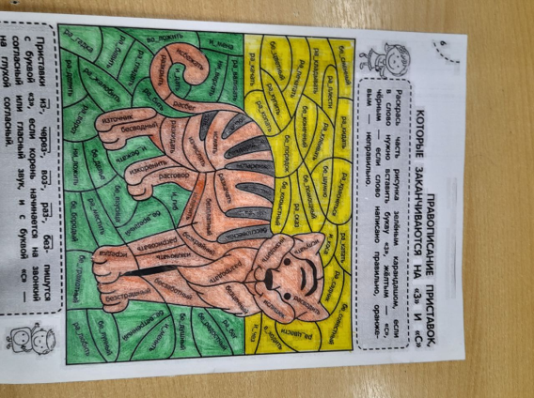
Как известно, ни один урок русского языка не обходится без слов с орфограммами:
1 Если дети допускают орфографические ошибки
2 Не любят выполнять скучные упражнения
3 Не умеют думать самостоятельно, обосновывать свое мнение
4 Путаются в правилах русского языка
5 Невнимательны
Графический диктант – в основе их творчество и игра, которая позволяет закрепить, повторить, отработать изученный материал, метапредметные связи, необходимо применить знания из разных областей науки.
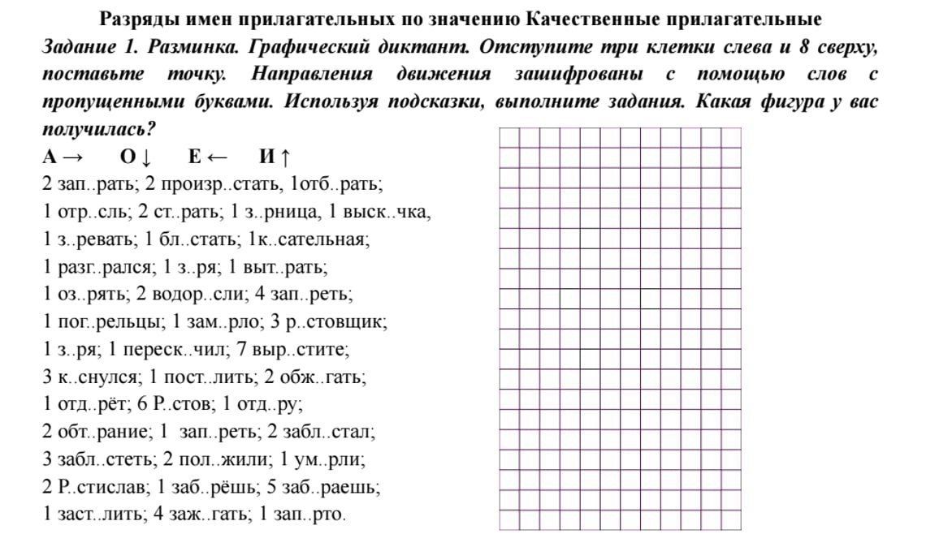
Нейросеть- цель примения на уроках русского языка и литературы, повышение эффективности обучения, реализации индивидуального подхода, раскрытие творческого потенциала учителей и учеников. Достоинство нейросети в том, что искуственный интеллект не является главным и единственным участником образовательного процесса, а лишь дополняет его.Среди многообразия возможностей учителю важно выбрать именно то, что будет необходимо использовать для процесса обучения.
В разделе «Лексика» изучаем, что такое фразеологизмы, переносное значение слов. Вот здесь очень интересно поработать с нейросетью, задаем промпт, генерируем изображение, получаем паттерн, дети приходят к выводу, что искусственный интеллект не может сгенерировать изображение в переносном значении. Ученик объясняет его смысловое значение и приводит пример ситуации, где уместно его применить.
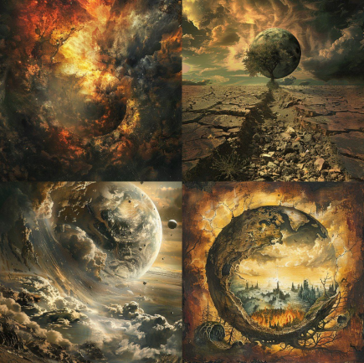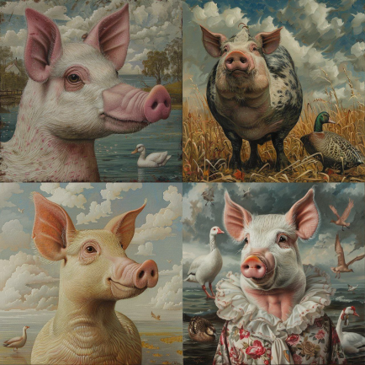
На уроках по творчеству М.Ю Лермонтова создавали обложку к стихотворениям
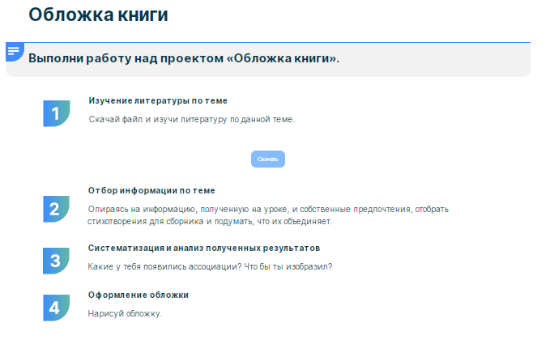
В сотворчестве ученики и искусственный интеллект к лирическим произведениям:
«Утёс», «Парус», «Листок», «И скучно и грустно»

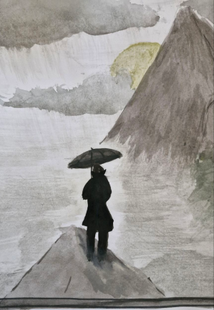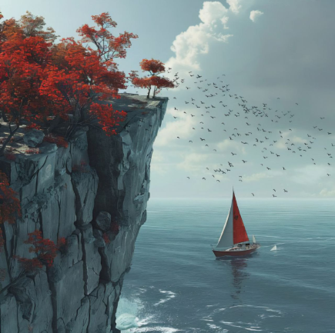
«Нищий», «Я не унижусь пред тобой»,» Нет не тебя так пылко люблю»

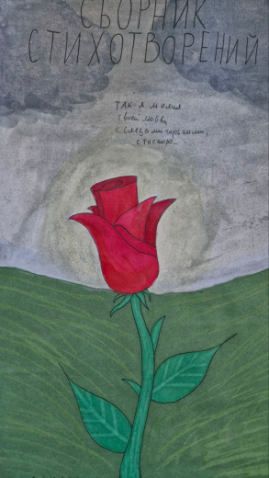
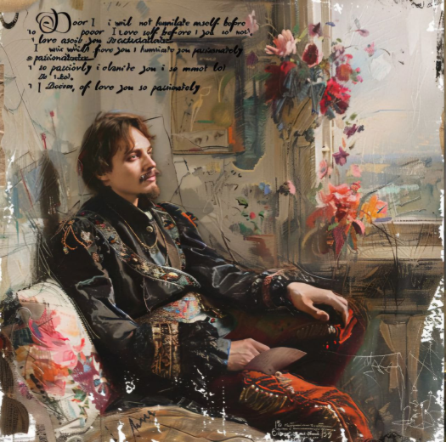
Приглашаем на прессконференцию героев разных произведений: «Евгений Онегин» А.С.Пушкина, «Мёртвые души» Н.В Гоголя.
Вот некоторые вопросы, которые могли бы возникнуть в общении между Евгением Онегиным и Владимиром Ленским:
### Вопросы к Евгению Онегину:
1. Почему ты покинул светскую жизнь и уехал в деревню?
2. Что для тебя значит свобода, и как ты её понимаешь?
3. Почему ты отверг любовь Татьяны, не увидев в ней своего счастья?
4. Как ты относишься к поэзии и творчеству?
5. Каковы твои взгляды на дружбу и предательство?
6. Почему ты считаешь, что мир вокруг тебя так скучен и безрадостен?
7. Как ты воспринимаешь свои собственные ошибки и сожаления?
### Вопросы к Владимиру Ленскому:
1. Что для тебя значит быть поэтом?
2. Как ты видишь свою дружбу с Онегиным ,и как она влияет на твою жизнь?
3. Что ты думаешь о любви Татьяны к Онегину?
4. Какие темы ты чаще всего исследуешь в своих стихах?
5. Как ты воспринимаешь романтизм и его влияние на твоё творчество?
6. Насколько важны для тебя идеалы и принципы в жизни?
7. Что стало для тебя решающим в конфликте с Онегиным?
Плюшкин — это персонаж из повести Николая Гоголя "Мертвые души". Он известен своим необычным поведением и страстью к накопительству. Вот несколько тем, о которых можно спросить Плюшкина:
1. **История накопления**: Как началась ваша привычка собирать вещи? Были ли у вас какие-то особые случаи, которые повлияли на это?
2. **Ценность предметов**: Какие вещи вы считаете самыми ценными в своем собрании и почему?
3. **Отношение к другим людям**: Как ваша привычка накапливать вещи влияет на ваши отношения с соседями и друзьями?
4. **Ощущение одиночества**: Чувствуете ли вы одиночество из-за своей страсти к накопительству? Как вы к этому относитесь?
5. **Изменения во времени**: Как вы думаете, изменился ли ваш взгляд на накопительство с течением времени?
6. **Критика в обществе**: Как вы реагируете на критику о том, что накопительство — это ненормальное поведение?
Манилов — персонаж из повести Н. В. Гоголя "Мертвые души". Он изображен как добродушный, но бездеятельный помещик, который больше всего заботится о своем имении и о благополучии, но не имеет четких целей и планов. Если бы у вас была возможность поговорить с Маниловым, вы могли бы спросить его о следующих вещах:
1. **Как вы оцениваете свое имение?** - Интересно узнать, как он относится к своим землям и хозяйству.
2. **Что для вас значит счастье?** - Поскольку он изображен как человек, стремящийся к покою и комфорту, вопрос о счастье может выявить его философию жизни.
3. **Какие у вас планы на будущее?** - Поскольку Манилов склонен к мечтаниям, его планы могут оказаться довольно абстрактными.
4. **Как вы относитесь к своим крестьянам?** - Это может раскрыть его отношение к работникам и их благосостоянию.
5. **Что для вас важнее: честность или выгода?** - Вопрос, который может показать его моральные принципы и ценности.
6. **Почему вы не стремитесь к переменам в свою жизнь?** - Это могло бы открывать его внутренние противоречия и страхи.
Чичиков- главный герой романа Николая Гоголя "Мертвые души"
1. Почему вы решили купить мертвые души, и что вами двигало при этом?
2. Как вы относитесь к системе крепостного права и жизни помещиков в России?
3. Есть ли у вас моральные принципы, которые вы придерживаетесь в своих действиях?
4. Какую роль в вашей жизни играют деньги и материальные ценности?
5. Какие у вас планы после того, как вы завершите свою затею с "мертвыми душами"?
6. Как вы оцениваете людей, с которыми взаимодействуете в процессе своей деятельности?
7. Что для вас значит "душа" и как вы понимаете это понятие?
8. Каково ваше мнение о России и ее будущем в контексте тех изменений, которые вы наблюдаете?
Такие задания способствуют развитию потребности творчески мыслить. Она необходима в любой работе, в любой профессии, нужно относиться к своему делу творчески, а не как механические исполнители.

Творчество – это мост между человечностью и алгоритмами, где каждая идея обретает форму в танце между вдохновением и машинным разумом.
Автор Нейросеть GPT-4o mini

